### ****Задание 1. Сумма и среднее списка****

**ТЗ:**  
Напишите функцию list_stats, которая принимает список чисел и возвращает **сумму**, **среднее значение** и **максимальное число**.

* Создайте список чисел через ввод пользователя (через пробел).
* В функции используйте встроенные функции Python (sum, max, len).
* Выведите результаты.

### ****Задание 2. Фильтр четных чисел****

**ТЗ:**  
Напишите функцию filter_even, которая получает список чисел и возвращает **только четные**.

* Список создается через ввод.
* Используйте **циклы** и **условные операторы**.
* Выведите исходный список и результат.

### ****Задание 3. Список квадратов****

**ТЗ:**  
Создайте функцию squares_list, которая получает число n и возвращает **список квадратов чисел от 1 до n**.

* Используйте **цикл for**.
* Выведите результат в виде списка.

1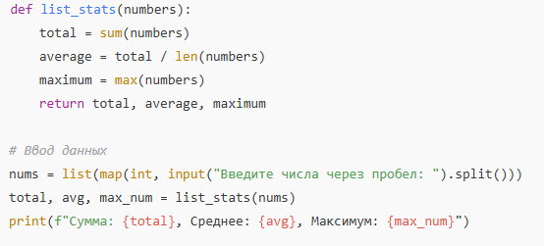

2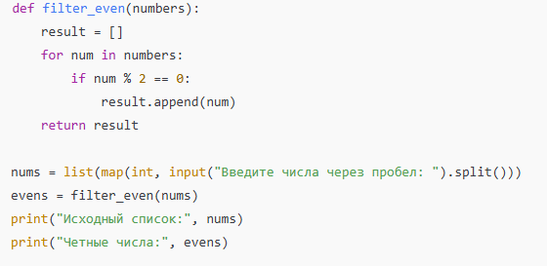

3